Jahrgangsstufe: R 10 | 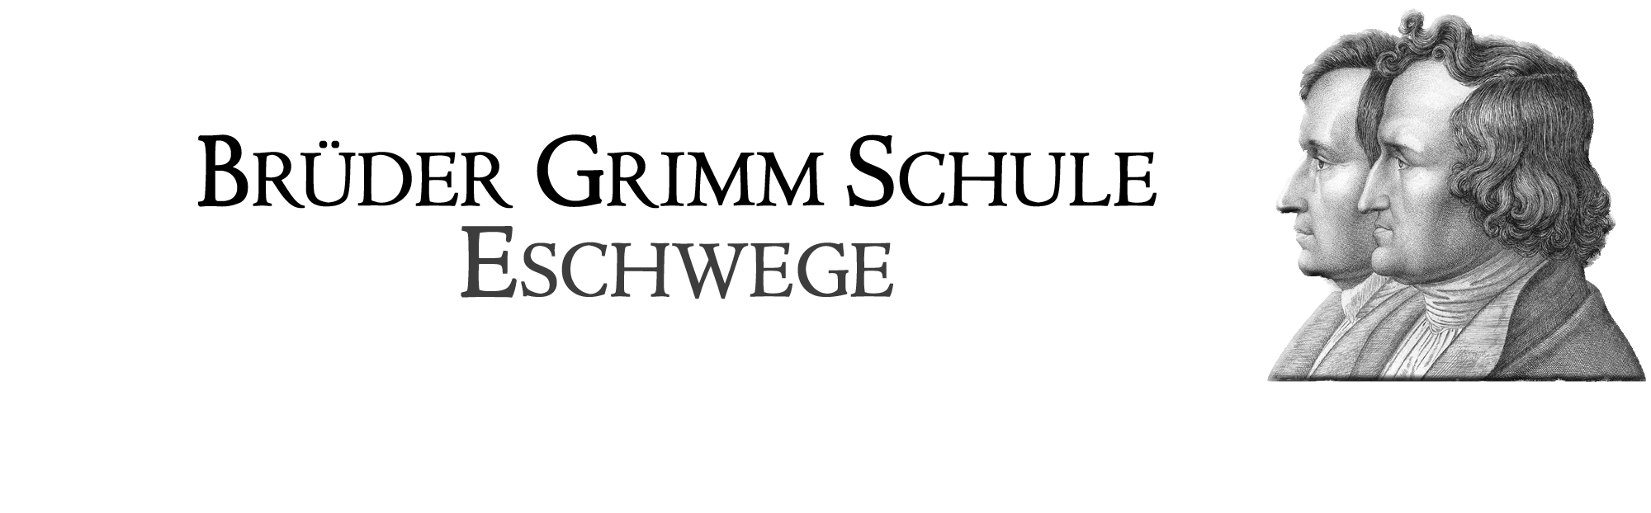  Schulinternes Curriculum im Fach Musik
Inhaltsfeld: (Unterrichtseinheit): Wdh. von Zeichen, Parameterordnung, Melodie |  |  |  |  |  |  | Stundenumfang:
Inhalt (Themen) | Fachbezogener Kompetenzbereich (Ziele) |  | Bezug zu Basiskonzept/  Leitperspektiven |  | Überfachliche Kompetenzen und Methoden |  | Schulischer Schwer-punkt (Profil)
Tonleiter (Dur, Moll) | Musik hören, machen, transformieren, erschließen |  | Begegnung und Gestaltung von Musik |  | Lernkompetenz (Problemlösek., Arbeitsk., Medienk.)  Sprachkompetenz (Lesek., Schreibk.) |  | Keyboardspielen (Keyboardraum)
Intervalle (einfache) | Musik hören, machen, transformieren, erschließen |  | Begegnung und Gestaltung von Musik |  | Lernkompetenz (Problemlösek., Arbeitsk., Medienk.)  Sprachkompetenz (Lesek., Schreibk.) |  | Keyboardraum
Dynamik-, Tempobezeichnung | Musik hören, machen, transformieren, erschließen |  | Begegnung und Gestaltung von Musik |  | Lernkompetenz (Problemlösek., Arbeitsk., Medienk.)  Sprachkompetenz (Lesek., Schreibk.) |  | Keyboardraum
Noten-, Pausenwerte  Taktarten | Musik hören, machen, transformieren, erschließen |  | Begegnung und Gestaltung von Musik |  | Lernkompetenz (Problemlösek., Arbeitsk., Medienk.)  Sprachkompetenz (Lesek., Schreibk |  | Rhythmusspiele  Bodypercussion  Mitmachpartitur
Inhaltsfeld: (Unterrichtseinheit): Form, Kontext, Hörkultur, Parameter |  |  |  |  |  |  | Stundenumfang:
Inhalt (Themen) |  | Fachbezogener Kompetenzbereich (Ziele) |  | Bezug zu Basiskonzept |  | Überfachliche Kompetenzen und Methoden | Schulischer Schwerpunkt
Kunstlied/Volkslied im Vergleich |  | Musik hören, machen, transformieren, erschließen |  | Begegnung, Gestaltung und Einordnung von Musik |  | Personal-, Sozial-, Lern- und Sprachkompetenz | Aktuelles Lied bei Abschlussfeier
Musiktheater (0per, Operette, Musical, z. B. Die Zauberflöte, Dreigroschenoper, Westside-Story,etc.) |  | Musik hören, machen, transformieren, erschließen |  | Begegnung, Gestaltung und Einordnung von |  | Personal-, Sozial-, Lern- und Sprachkompetenz | Besuch von Aufführungen im näheren Umfeld, etc.
Inhaltsfeld: (Unterrichtseinheit): Epochen der Musikgeschichte (Hörkultur, Form, Kontext) |  |  |  |  |  |  | Stundenumfang:
Inhalt (Themen) |  | Fachbezogener Kompetenzbereich (Ziele) |  | Bezug zu Basiskonzept |  | Überfachliche Kompetenzen und Methoden | Schulischer Schwerpunkt
Renaissance (Instrumentarium, Anlässe für Musik, Komponisten, Zeitumstände, Notation) |  | Musik hören, erschließen |  | Begegnung und Einordnung |  | Personal-, Lern- und Sprachkompetenz
Barock (Instrumentarium, Anlässe für Musik, Komponisten und ihre Arbeitgeber, allgem. Zeitumstände, Polyphonie)  Formbeispiel Fuge |  | Musik hören, machen, erschließen |  | Begegnung, Gestaltung und Einordnung von Musik |  | Personal-, Sozial-, Lern- und Sprachkompetenz | (Orgel in Aula)
Klassik (Instrumentarium, Anlässe für Musik, Berufsbild Komponist, Zeitumstände, Homophonie, einfachere Harmonik, Beginn des Virtuosentums)  Formbeispiel Sonatenhauptsatz |  | Musik hören, machen, transformieren, erschließen |  | Begegnung, Gestaltung und Einordnung von Musik |  | Personal-, Sozial-, Lern- und Sprachkompetenz
Romantik (Weiterentwicklung des Orchesters, Virtuosentum, Musik mit außermusikalischer Vorlage, Wort-Ton-Verhältnis im Lied)  Formbeispiel Programmmusik |  | Musik hören, machen, transformieren, erschließen |  | Begegnung, Gestaltung und Einordnung von Musik |  | Personal-, Sozial-, Lern- und Sprachkompetenz
Evtl. Moderne Musik

